Kromosomer

## Opgave 1: Kromosomer

1. Forklar ud fra figur 228b, hvad et kromosom er.

med mellem tillid

1. Hvor mange kromosomer har mennesket? Inddrag nedenstående figur i din forklaring.  
   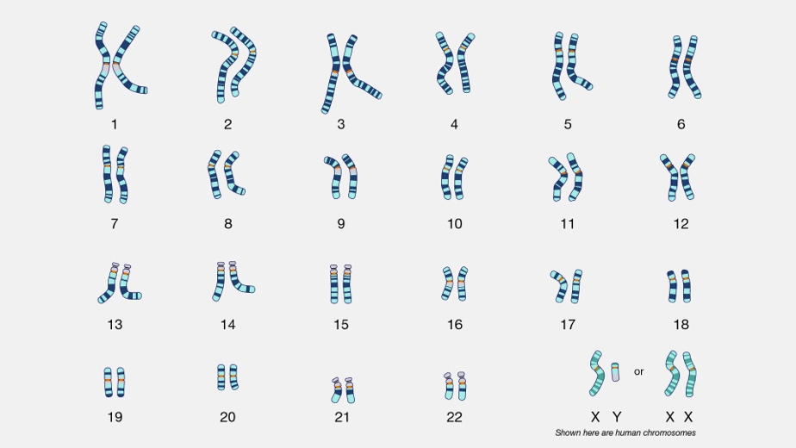
2. Hvor mange kromosomer har bananfluer? Bregner (fra Slangetungefamilien)? (Brug google)  
   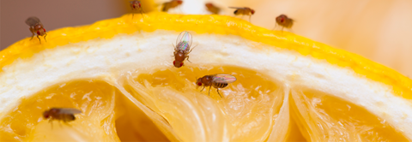 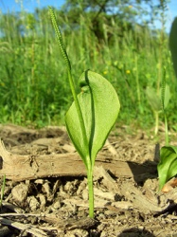
3. Forklar begreberne autosom og kønskromosom.

## Opgave 2: Befrugtning

1. Forklar, hvad ovenstående figur viser. Inddrag begreberne haploid, diploid og zygote i din forklaring.